Сурнина Т.И.
учитель биологии МКОУ «Пельгорская ООШ»

Методическая разработка урока по биологии в 5 классе.

Тема: «Химический состав клетки: неорганические и органические вещества».

Тип урока: открытие новых знаний.
Форма организации учебной работы: фронтальная, групповая, дифференцированная.
Используемые технологии: коммуникативная, развивающее обучение, проблемно-поисковая, здоровье сберегающие технологии.
Цель: изучить химический состав клетки; дать понятия: «химический элемент», «неорганические вещества», «органические вещества».
Задачи:
1.Образовательные: учащиеся знакомятся с химическим составом клетки; неорганическими веществами: водой, минеральными веществами, их ролью в клетке; органическими веществами, их ролью в жизнедеятельности клетки; обнаружением органических и неорганических веществ в клетках растений.
2. Развивающие: анализировать, сравнивать и обобщать факты; устанавливать причинно-следственные связи; определять неорганические и органические вещества в клетках растений с помощью опытов; уметь организовывать совместную деятельность на конечный результат; уметь выражать свои мысли.
3. Воспитательные: осознанно достигать поставленной цели, воспитывать положительное отношение к совместному труду.

Ход урока.

I. Мотивация.
- Добрый день, ребята!
Сегодня мы с вами будем знакомиться с новой темой по биологии. Какой?
Немного позже вы ее сами назовете. А сейчас посмотрим внимательно опыты.
Слайд 1.
Демонстрационный опыт.
1. К бесцветному раствору (гидроксид натрия) прильем раствор желтого цвета (сульфата железа III), получим раствор бурого цвета.
2. К полученному раствору прильем бесцветный раствор (роданида калия), в результате получим раствор кроваво-красного цвета.
- Что вы наблюдали? (Изменение окраски раствора. Превращение веществ).
- Какая наука изучает превращение веществ? (Химия.)
Слайд 2.
Химия – волшебница,
Знают все на свете.
Ждут много от химиков
И взрослые дети.
Но, чтоб волшебниками стать,
Нужно очень много знать.
- Химические вещества находятся кругом: вокруг нас и внутри нас.
- Живые организмы состоят из … (клеток).
- Как вы думаете, какая тема нашего урока? (Химический состав клетки.)
- Запишем тему урока: «Химический состав клетки: неорганические и органические вещества».
II. Актуализация пройденного материала.
- На прошлом уроке мы изучали строение клетки.
Слайд 3. Кроссворд по теме «Строение клетки».
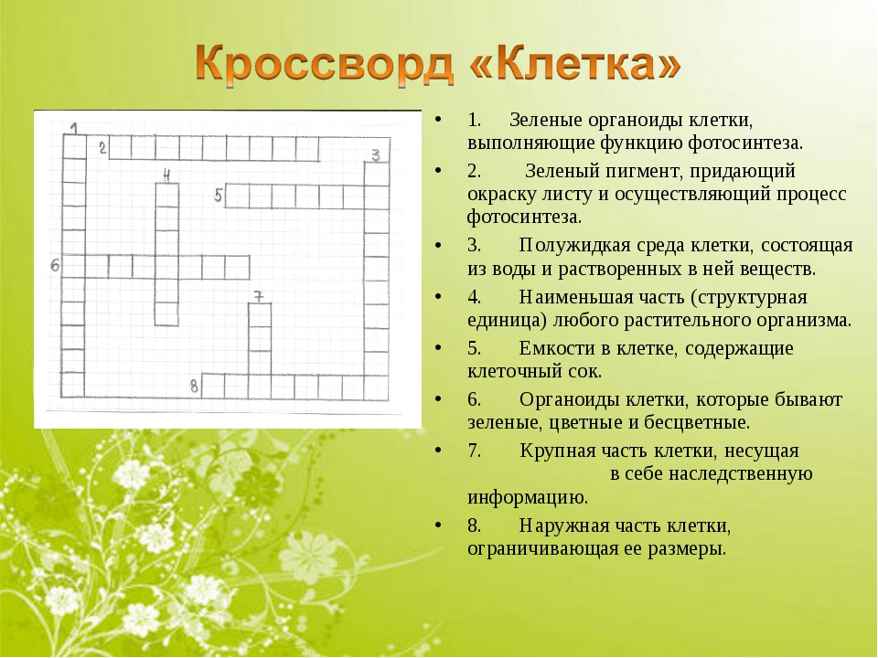
- Давайте проверим знания.
Слайд 4. Ответы:
1. Хлоропласты.
2. Хлорофилл.
3. Цитоплазма.
4. Клетка.
5. Вакуоли.
6. Пигменты.
7. Ядро.
8.Оболочка.
III. Актуализация нового материала.
1. - Все клетки живых организмов состоят из тех же химических элементов, что и объекты неживой природы.
- А что такое химический элемент? Химический элемент – это разновидность атомов. (Учитель показывает Периодическую систему химических элементов Д.И. Менделеева.)
- Около 98% от массы любой клетки приходится на четыре элемента: углерод, водород, кислород, азот. Около 2% от массы клетки составляют: натрий, калий, кальций, хлор, магний, железо, фосфор, серу. Остальные химические элементы (цинк, йод, фтор, …) содержатся в малых количествах.
Химические элементы соединяясь образуют вещества: неорганические и органические.
2. Самостоятельная работа с учебником.
- Откройте учебники на с. 40-41. Ознакомьтесь с текстом и составьте схему:
Слайд 5.
Вещества клетки
неорганические вещества органические вещества

Слайд 6.
Вещества клетки
неорганические вещества органические вещества
вода белки
минеральные соли жиры
углеводы
нуклеиновые кислоты
- Оказывается, кроме сходства в строении, клетки имеют и сходный химический состав.
- Сейчас узнаем правда ли, что в растительных клетках содержится вода?
Слайд 7.
Демонстрационный опыт 1.
- Поместим в пробирку немного семян подсолнечника. Нагреем их над спиртовкой. Что вы наблюдаете? (На стенках пробирки мы видим капельки воды).
- Значит, в растительных клетках есть вода. Она составляет от 40 до 95% массы клетки.
Слайд 8.
В тетрадях; таблица (приложение 1).
Значение воды:
1) придает упругость клетке,
2) определяет ее форму,
3) участвует в обмене веществ.
Слайд 9.
Опыт 2.
- Продолжим дальше прокаливать семена.
- Что наблюдаем? (Вещества в пробирке становятся серо-черного цвета.)
В тетрадях; таблица.
- Это минеральные соли. Их содержится от 1 до 1,5% от массы клетки. Чаще всего это соединения азота, фосфора, кальция и других химических элементов.
В тетрадях.
Значение минеральных солей:
- обмен веществ между клеткой и средой;
- используются для синтеза белков, жиров, углеводов.
Слайд 10.
Физкультминутка:
Потрудились – отдохнем,
Встанем, глубоко вздохнем.
Руки в стороны, вперед,
Влево, в право поворот.
Три наклона, прямо встать.
Руки вниз и вверх поднять.
Руки плавно опустили,
Всем улыбки подарили.
Слайд 11.
- Органические вещества: белки, жиры, углеводы, нуклеиновые кислоты.
- А сейчас мы с вами проведем исследование.
Опыт 3.
Определение крахмала (углевода). Для этого возьмем половинку клубня картофеля и капнем на срез раствором йода.
- Что наблюдаем? (Синее окрашивание.) (таблица)
Слайд 12.
Опыт 4.
- Возьмем стаканчик, на 1/3 заполненный водой, опустим в него кусочек теста, завернутый в марлю. Поболтайте его в стаканчике.
- Что видите? (Раствор помутнел.)
- Марлю с кусочком теста положите на салфетку. Капните в стакан с помутневшим раствором йод.
- Как изменился цвет раствора? (Он стал синим.)
- Какой вывод можно сделать? В растворе и в клубне картофеля есть крахмал (углевод). Веществом, определяющим крахмал, является раствор йода.
В тетрадях; таблица.

Значение углеводов:
- запасные вещества для обеспечения клетки;
- входят в состав оболочек клеток.
Слайд 13.
Опыт 5.
- Возьмите несколько семянок подсолнечника (3-5) и очистите их от кожуры.
Положите семена на салфетку и раздавите обратной стороной карандаша.
- Что увидели? (На салфетке жирное пятно.)
- Какой вывод можно сделать? (В клетках растений содержатся жиры.)
- Особенно много жиров в клетках семян. Почему? (таблица)
Жиры выполняют энергетическую функцию. Чтобы развивался зародыш семени нужно питание и энергия.
Слайд 14.
Опыт 6.
- Откройте марлю, в которой находится кусочек теста. Потрогайте его руками.
- Что чувствуете? (Клейкое.)
- Это белок – клейковина. Вывод? (В клетке есть белок.)
В тетрадях; таблица.
Значение белков:
- выполняют строительную функцию;
- регулируют процессы жизнедеятельности;
- запасаются в клетках.
- В клетках еще есть нуклеиновые кислоты. Они играют ведущую роль в сохранении наследственной информации и передачи ее потомкам.
IV. Закрепление.
Работа в парах.
Слайд 15.
Биологический диктант.
1. Каких химических элементов больше всего в клетках? (Углерод, водород, азот, кислород)
2. Какие неорганические вещества вы знаете? (Вода, минеральные соли.)
3. Вещества, выполняющие строительную функцию? (Белки.)
4. Что образовалось на стенках пробирки при нагревании семян? (Вода.)
5. С помощью какого вещества мы обнаружили крахмал? (Йода.)
6. Какие органические вещества вы знаете? (Белки, жиры, углеводы, нуклеиновые кислоты.)
7. Органические вещества, необходимые клетке для получения энергии? (Жиры.)
8. Какие органические вещества клетка использует как вещества запаса? (Углеводы.)
9. Какой цвет приобрел раствор крахмала при добавлении к нему йода? (Синий.)
10. Носителями наследственной информации в клетке являются … (нуклеиновые кислоты).
V. Рефлексия.
Слайд 16.
- Меня удивило на уроке __________
- Больше всего мне понравилось __________
- Почему, чем больше учишь, тем выше успеваемость __________
- Самым сложным для меня было _____________
VI. Оценки.
Слайд 17.
VII. Домашнее задание.
§8, конспект в тетради. Придумать кроссворд по теме «Химический состав клетки».
Оборудование.
1. Учебник В.В. Пасечник. Биология. Бактерии, грибы, растения. М: Дрофа 2017.
2. Мультимедийный проектор.
3.Презентация.
3. Периодическая таблица химических элементов Д.И. Менделеева.
4. Лабораторное оборудование и реактивы: штатив, пробирки, химические стаканы, спиртовой раствор йода, спички, сухое горючее, тесто, семена подсолнечника, гидроксид натрия, сульфат железа (III), роданид калия, вода, марля, клубни картофеля, салфетка, карандаш.

Приложение 1
Лабораторная работа «Изучение химического состава семян».
Что исследовали | Что делали | Что наблюдали | Вывод

